**实验报告8**

**姓名：刘淑慧 学号：117060400220 班级：17应用统计2班**

**实验名称：组合数据类型**

**实验目的：运用列表管理采集的信息和组合数据类型进行文本词频统计**

**实验过程：**

**Ex6-5：**

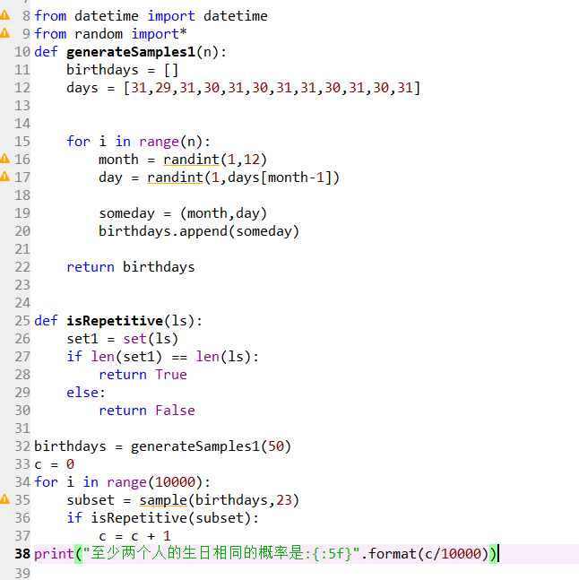

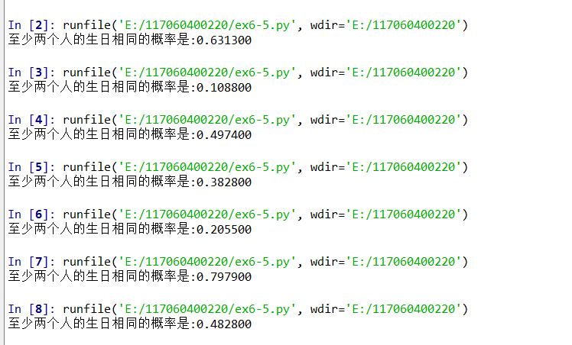

**Ex-三国演义人物统计：**



